Ngày soạn 8/3/2024 | Ngày dạy | 19/3 | 20/3 | 22/3
Ngày soạn 8/3/2024 | Tiết (1) | 1,2,3 | 1 | 5
Ngày soạn 8/3/2024 | Lớp | 7B,C,E | 7D | 7A
Ngày soạn 8/3/2024 | Ngày dạy | 26/3 | 27/3 | 29/3
Ngày soạn 8/3/2024 | Tiết (2) | 1,2,3 | 1 | 5
Ngày soạn 8/3/2024 | Lớp | 7B,C,E | 7D | 7A

CHỦ ĐỀ: EM LÀM NHÀ THIẾT KẾ

BÀI 13:-TIẾT 27-28:

THIẾT KẾ LOGO

Môn học/Hoạt động giáo dục: Mĩ thuật 7
Thời gian thực hiện: 2 tiết
I. MỤC TIÊU
1. Kiến thức
- Biết được ý nghĩa của logo.
- Hiểu được cách thiết kế logo đơn giản.
- Thực hiện thiết kế được mẫu logo từ con vật, hình hoặc chữ theo ý thích.
- Giới thiệu, nhận xét và nêu được cảm nhận về sản phẩm.
2. Năng lực
- Năng lực mĩ thuật:
- Biết: Nhận biết được tên một số mẫu logo, huy hiệu; xác định được ngôn ngữ, màu sắc, đường nét và hình ảnh trong logo.
- Hiểu: Trình bày được ý tưởng thiết kế một logo theo ý thích, nắm được quy trình thực hành; Nhận xét được sản phẩm của HS và các bạn khác.
- Vận dụng: Thể hiện ý tưởng, thiết kế được một logo đơn giản bằng cách sử dụng chữ hoặc mô phỏng hình dáng con vật; Vận dụng được kiến thức, sản phẩm của bài học vào cuộc sống.
- Năng lực chung:
- Giải quyết vấn đề và sáng tạo: biết sử dụng chữ một cách sáng tạo.
- Tự chủ và tự học: sưu tầm, chuẩn bị đồ dùng, vật liệu để học tập; chủ động thực hiện nhiệm vụ của bản thân, của nhóm.
- Giao tiếp và hợp tác: cùng bạn thực hành, thảo luận và trưng bày, nhận xét sản phẩm; khả năng trao đổi, thảo luận và giới thiệu, nhận xét,… sản phẩm.
3. Phẩm chất: Góp phần hình thành và bồi dưỡng cho HS những phẩm chất như: đức tính kiên trì, chăm chỉ, biết giữ gìn và trân trọng sản phẩm mĩ thuật thông qua một số hoạt động và biểu hiện chủ yếu sau:
- Chuẩn bị đồ dùng, dụng cụ học tập, thực hành đầy đủ, tích cực tham gia hoạt động học tập, sáng tạo sản phẩm.
- Thẳng thắn đóng góp ý kiến và xây dựng bài; phê phán các hành vi không phù hợp trong học tập và trong cuộc sống.
- Giữ gìn và bảo vệ sản phẩm mĩ thuật của mình làm ra, luôn tôn trọng sản phẩm và sự sáng tạo của bạn cũng như người khác.
- Bước đầu hiểu và có ý thức tôn trọng bản quyền thương hiệu, không vi phạm thương hiệu sản phẩm.
I. MỤC TIÊU DÀNH CHO TRẺ KHUYẾT TẬT
1. Kiến thức
- Hiểu được cách thiết kế logo đơn giản.
2. Năng lực
- Năng lực mĩ thuật:
- Biết: Nhận biết được tên một số mẫu logo, huy hiệu; xác định được ngôn ngữ, màu sắc, đường nét và hình ảnh trong logo.
- Năng lực chung:
- Giải quyết vấn đề và sáng tạo: biết sử dụng chữ Đ sáng tạo.
3. Phẩm chất:
- Giữ gìn và bảo vệ sản phẩm mĩ thuật của mình làm ra, luôn tôn trọng sản phẩm và sự sáng tạo của bạn cũng như người khác.
II. THIẾT BỊ DẠY HỌC VÀ HỌC LIỆU
1. Đối với giáo viên
- SGK, SGV, SBT Mĩ thuật 7, sách điện tử, kế hoạch dạy học, giáo án điệu tử, hình minh họa.
- Giấy, bút chì, bút màu, thước kẻ,…
2. Đối với học sinh
- SGK Mĩ thuật 7, Vở thực hành Mĩ thuật 7.
- Họa phẩm, màu vẽ, bút, giấy, bút chì, bút màu, thước kẻ,…
III. TIẾN TRÌNH DẠY HỌC
A. HOẠT ĐỘNG KHỞI ĐỘNG
a. Mục tiêu: GV tạo hứng thú cho HS giới thiệu bài học, định hướng khám phá kiến thức mới.
b. Nội dung: GV tổ chức cho HS chơi trò chơi "Ô chữ bí mật".
c. Sản phẩm học tập: HS hào hứng, nhiệt tình tham gia trò chơi.
d. Tổ chức thực hiện:
Bước 1: GV chuyển giao nhiệm vụ học tập
- GV tổ chức cho HS chơi trò chơi "Ô chữ bí mật".
- GV phổ biến luật chơi: GV chuẩn bị ô chữ, cho HS tìm bốn từ khóa (theo các chiều). GV gợi ý từ khóa gồm 4 chữ cái, có thể đọc từ theo các hướng khác nhau. Mục đích để HS ghi nhớ từ khóa của bài học.
A | B | O | O
L | O | G | O
O | G | O | L
L | O | L | Y
Bước 2: HS thực hiện nhiệm vụ học tập
- HS quan sát ô chữ, suy nghĩ trả lời tìm ra từ khóa.
- GV hướng dẫn, hỗ trợ HS (nếu cần thiết).
Bước 3: Báo cáo kết quả hoạt động và thảo luận
- GV mời một vài HS xung phong nói từ khóa, các HS khác nhận xét, bổ sung.
Đáp án từ khóa: LOGO
Bước 4: Đánh giá kết quả thực hiện nhiệm vụ học tập
- GV kết luận, nhận xét trò chơi và dẫn dắt vào nội dung bài học: Chúng ta chắc chắn đã bắt gặp rất nhiều logo xuất hiện trong cuộc sống thường ngày rồi đúng không nào? Vậy logo có ý nghĩa gì? Cách thiết kế logo đơn giản và thiết kế được mẫu logo từ con vật, hình hoặc chữ yêu thích như thế nào? Chúng ta hãy cùng tìm hiểu trong bài học hôm nay - Bài 13: Thiết kế logo.
*HS khuyết tật tham gia học hòa nhậpcùng các bạn
B. HOẠT ĐỘNG HÌNH THÀNH KIẾN THỨC
Hoạt động 1: Khám phá
a. Mục tiêu: HS tìm hiểu, gọi tên một số mẫu logo, huy hiệu; xác định được ngôn ngữ, màu sắc, đường nét và hình ảnh trong logo.
b. Nội dung: GV hướng dẫn HS quan sát hình SGK tr.57 và thảo luận để nhận biết được tên gọi, đặc điểm và ý nghĩa của một số mẫu logo.
c. Sản phẩm học tập: HS trình bày được tên gọi, đặc điểm và ý nghĩa của một số mẫu logo.
d. Tổ chức thực hiện:
HOẠT ĐỘNG CỦA GV - HS | DỰ KIẾN SẢN PHẨM | DỰ KIẾN SẢN PHẨM CỦA HS HÒA NHẬP
Bước 1: GV chuyển giao nhiệm vụ học tập  - GV giao HS nhiệm vụ quan sát hình ảnh ở trang 57 SGK và thảo luận theo gợi ý:  + Gọi tên những logo mà em đã biết.  + Chọn một mẫu logo để mô tả khái quát về bố cục, hình dáng và màu sắc.  + Nói về ý tưởng hoặc thông điệp mà em nhận thấy từ một logo.  + Kể tên những logo khác mà em biết.    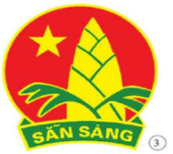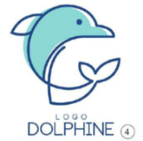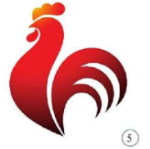  Bước 2: HS thực hiện nhiệm vụ học tập  - HS thực hiện nhiệm vụ quan sát tranh, ảnh và thực hiện theo hướng dẫn ở trang 57 SGK.  - GV tổ chức, quan sát và điều hành HS thực hiện nhiệm vụ.  Bước 3: Báo cáo kết quả hoạt động và thảo luận  - GV tổ chức cho HS báo cáo, chọn từ 2 – 3 HS hoặc từ 1 – 2 nhóm HS trả lời câu hỏi, các HS khác nhận xét và bổ sung.  Bước 4: Đánh giá kết quả thực hiện nhiệm vụ học tập  - GV kết luận, nhận xét và đánh giá nội dung đã tìm hiểu được của các nhóm: Logo là một dạng kí hiệu hoặc biểu tượng để nhận diện một thương hiệu, một nhãn hàng, một tổ chức. Trong cuộc sống hằng ngày, chúng ta có thể gặp các hình thức, thể loại khác gần gũi với logo như phù hiệu, huy hiệu, huy chương,... Logo có thể bao gồm các hình tượng hoặc chữ được cách điệu, khái quát đường nét, mảng khối, màu sắc nhằm đích tạo sự chú ý, dễ nhớ cho người xem. | 1. Khám phá  - Những logo mà em biết là:  + Hình 1: Logo vòng tròn Olympic.  + Hình 2: Logo Hà Nội.  + Hình 3: Huy hiệu đội.  + Hình 4: Logo cá heo.  + Hình 5: Logo con gà.  - Chọn một mẫu logo để mô tả khái quát về bố cục, hình dáng, màu sắc: Logo vòng tròn Olympic:  + Bố cục: Bao gồm 5 vòng tròn tạo thành hai hàng với ba vòng tròn ở trên, hai vòng tròn ở dưới.  + Hình dáng: Hình tròn.  + Màu sắc: 5 màu khác nhau là xanh dương, vàng, đen, xanh lá, đỏ kết nối với nhau.  - Thông điệp của logo Olympic: Là biểu tượng nối kết của 5 vòng tròn, đại diện cho 5 châu lục tham gia các kỳ Olympic, thể hiện sự liên tục, toàn vẹn của thể giới (trong đó Bắc Mỹ và Nam Mỹ được coi là một khu vực, cùng với châu Phi, châu Úc, châu Á và châu Âu).  + Một số logo khác mà em biết là: Logo của tổ chức Y tế thế giới WHO, tổ chức UNESCO, ASEAN,… | 1. Khám phá  - Những logo mà em biết là:  + Hình 3: Huy hiệu đội.  - Chọn một mẫu logo để mô tả khái quát về bố cục, hình dáng, màu sắc: Huy hiệu măng non  + Bố cục: gồm vòng tròn màu đỏ, bên trong có ngôi sao 5 cánh và cây măng non màu vàng , bên dưới có chữ sẵn sàng
Hoạt động 2: Tìm ý tưởng và thực hành sáng tạo sản phẩm
a. Mục tiêu: HS trình bày được ý tưởng thiết kế một logo theo ý thích, nắm được quy trình thực hành.
b. Nội dung: GV giao HS nhiệm vụ tìm hiểu các bước tìm ý tưởng sáng tạo ở SGK tr.58; trình bày ý tưởng để thiết kế logo bằng cách sử dụng hình hoặc chữ và số.
c. Sản phẩm học tập: Ý tưởng cho bài thiết kế logo.
d. Tổ chức thực hiện:
HOẠT ĐỘNG CỦA GV - HS | DỰ KIẾN SẢN PHẨM | DỰ KIẾN SẢN PHẨM CỦA HS HÒA NHẬP
Nhiệm vụ 1: Tìm ý tưởng cho sản phẩm  Bước 1: GV chuyển giao nhiệm vụ học tập  - GV giao HS nhiệm vụ tìm hiểu các bước tìm ý tưởng sáng tạo ở SGK tr.58; trình bày ý tưởng để thiết kế logo bằng cách sử dụng hình hoặc chữ và số.  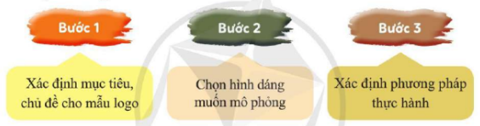  Bước 2: HS thực hiện nhiệm vụ học tập  - HS thực hiện nhiệm vụ học tập tìm ý tưởng thiết kế logo: xác định mục tiêu, chủ đề cho mẫu logo; chọn hình dáng muốn mô phỏng; xác định phương pháp thực hành.  - GV quan sát, điều hành.  Bước 3: Báo cáo kết quả hoạt động và thảo luận  - GV tổ chức hướng dẫn HS báo cáo, thảo luận:  + Chọn từ 3 – 4 HS trình bày ý tưởng thiết kế của cá nhân hoặc nhóm, các nhóm khác nhận xét, bổ sung và chia sẻ ý kiến.  + GV cho HS thảo luận, chia sẻ về cách thiết kế logo từ các hình đơn giản hoặc chữ và số.  Bước 4: Đánh giá kết quả thực hiện nhiệm vụ học tập  - GV kết luận:  + HS lựa chọn nội dung sao cho phù hợp với bài học.  + Cần xác định rõ ý định logo dùng cho mục đích gì.  Nhiệm vụ 2: Thực hành sáng tạo sản phẩm  Bước 1: GV chuyển giao nhiệm vụ học tập  - GV cho HS quan sát hình và gợi mở câu hỏi để HS thảo luận tìm ra các bước cách làm.  - GV giới thiệu quy trình:  * Cách 1: Các bước thiết kể logo từ hình con vật:  GV nên lưu ý đến những hình đơn giản, có thể gợi ý HS lấy ý tưởng logo từ con vật nuôi hay loài động vật quý hiếm cần bảo vệ động vật hoang dã; cũng có thể sử dụng hình ảnh từ đồ vật cũng như các hình tự sáng tạo ra. Tuy vậy cần lưu ý HS về ý nghĩa của hình ảnh.  + Bước 1: Vẽ hình tả thực. Đây là bước vẽ một hình bằng nét là chính để nhận biết cấu tạo, hình dáng chung của đối tượng.  + Bước 2: Vẽ nét giản lược. Đây là bước vẽ bố cục cho logo. Bước này cần hướng dẫn HS vẽ thật đơn giản.  + Bước 3: Tạo hình logo theo ý tưởng. Đây là bước loại bỏ, chỉnh sửa hình sao cho có bố cục chung đẹp và dễ sử dụng sau này.  + Bước 4: Hoàn thiện sản phẩm. Tạo các mảng để hoàn thiện mẫu logo.  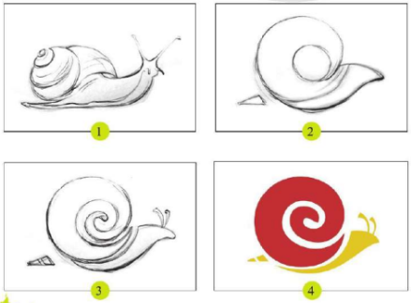  * Các bước thiết kế logo từ chữ và số  GV nên gợi ý HS thực hiện chữ, số hoặc kết hợp để tạo ra sản phẩm có thể sử dụng được. Ví dụ: tạo ra các logo để phân biệt các môn học, tên riêng hoặc nội dung thông điệp về vấn đề nào đó.  + Bước 1: Vẽ phác ý tưởng thiết kế logo. Đây là bố cục của logo nên cần hướng dẫn HS làm cho gọn gàng. HS có thể vẽ phác nhiều bố cục khác nhau. GV góp ý và có thể chọn giúp HS.  + Bước 2: Chọn một mẫu ưng ý và phác hình. Đây là bước phóng to hình để thực hiện thiết kế.  + Bước 3: Vẽ chi tiết logo.  + Bước 4: Hoàn thiện sản phẩm. Đây là bước vẽ thêm màu, trau chuốt, sửa hình cho đẹp và cân đối  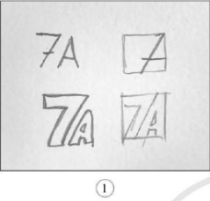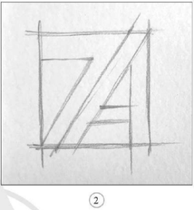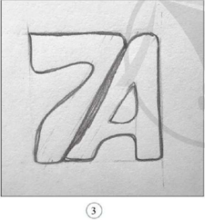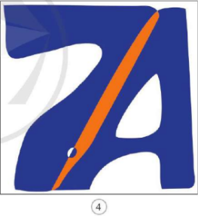  - GV lưu ý HS đọc phần Gợi ý ở trang 59 SGK để hiểu thêm về bài tập.  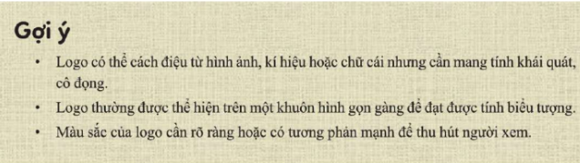  Bước 2: HS thực hiện nhiệm vụ học tập  - HS thực hiện nhiệm vụ học tập tìm hiểu các bước thiết kế logo theo hai cách: từ hình con vật và từ chữ, số..  - GV quan sát, điều hành.  Bước 3: Báo cáo kết quả hoạt động và thảo luận  - GV tổ chức cho một vài nhóm HS báo cáo, thảo luận, nhóm còn lại nhận xét, bổ sung.  Bước 4: Đánh giá kết quả thực hiện nhiệm vụ học tập  - GV nhận xét, chuẩn kiến thức, kết luận các bước và ghi lên bảng.  - GV có thể tự tạo ra một quy trình thiết kế dựa theo đồ vật để hướng dẫn HS (nếu cần). | 2. Tìm ý tưởng và thực hành sáng tạo sản phẩm  a) Ý tưởng  - Xác định mục tiêu, chủ đề cho mẫu logo.  - Chọn hình dáng muốn mô phỏng.  - Xác định phương pháp thực hành.  b) Thực hành  - Cách 1: Các bước thiết kế logo từ hình con vật  + Bước 1: Vẽ hình tả thực..  + Bước 2: Vẽ nét giản lược.  + Bước 3: Tạo hình logo theo ý tưởng.  + Bước 4: Hoàn thiện sản phẩm  - Cách 2: Các bước thiết kế logo từ chữ và số  + Bước 1: Vẽ phác ý tưởng thiết kế logo.  + Bước 2: Chọn một mãu và phác hình.  + Bước 3: Vẽ chi tiết logo.  + Bước 4: Hoàn thiện sản phẩm. | 2. Tìm ý tưởng và thực hành sáng tạo sản phẩm  a) Ý tưởng  - Xác định mục tiêu, chủ đề cho mẫu logo.  - Chọn hình dáng muốn mô phỏng.  - Xác định phương pháp thực hành.  b) Thực hành  - Cách 2: Các bước thiết kế logo từ chữ và số  + Bước 1: Vẽ phác ý tưởng thiết kế logo.  + Bước 2: Chọn một mãu và phác hình.  + Bước 3: Vẽ chi tiết logo.  + Bước 4: Hoàn thiện sản phẩm.  - Cách 2: Các bước thiết kế logo từ chữ và số  + Bước 1: Vẽ phác ý tưởng thiết kế logo.  + Bước 2: Chọn một mãu và phác hình.  + Bước 3: Vẽ chi tiết logo.  + Bước 4: Hoàn thiện sản phẩm.
C. HOẠT ĐỘNG LUYỆN TẬP
a. Mục tiêu: HS thiết kế được một logo đơn giản bằng cách sử dụng chữ hoặc mô phỏng.hình dáng con vật.
b. Nội dung: GV giao HS nhiệm vụ cho HS thiết kế logo bằng cách dùng chữ hoặc mô phỏng một hình dáng con vật; đánh giá và trình bày sản phẩm.
c. Sản phẩm học tập: Tranh thiết kế logo của HS.
d. Tổ chức thực hiện:
Nhiệm vụ 1: Luyện tập
Bước 1: GV chuyển giao nhiệm vụ học tập
- GV cho HS quan sát các hình ở trang 60 SGK, hình ảnh do GV chuẩn bị (nếu có) và tìm hiểu lại một lần nữa cách thực hiện. Tùy theo tình hình thực tế, GV có thể hướng dẫn, thị phạm minh họa một số thao tác, các bước, kết hợp giảng giải, tương tác với HS và gợi mở cách thực hiện đảm bảo HS có thể làm được (theo cá nhân hoặc nhóm).
- GV giao cho HS nhiệm vụ cá nhân hoặc nhóm để thiết kế một logo bằng cách dùng chữ hoặc mô phỏng một hình dáng con vật.
- GV nêu yêu cầu sản phẩm:
+ Hình, màu sắc đơn giản.
+ Trình bày ngắn gọn về ý nghĩa của logo.
+ Tham khảo một số mẫu logo để có thêm ý tưởng sáng tạo.
Bước 2: HS thực hiện nhiệm vụ học tập
- HS thực hiện nhiệm vụ cá nhân/nhóm.
- GV quan sát, hỗ trợ, hướng dẫn HS.
Bước 3: Báo cáo kết quả hoạt động và thảo luận
- GV tổ chức cho HS báo cáo, thảo luận, yêu cầu HS thông báo mức độ hoàn thành sản phẩm của mình tại chỗ.
Bước 4: Đánh giá kết quả thực hiện nhiệm vụ học tập
- GV nhận xét, kết luận và chuyển sang phần thảo luận.
Nhiệm vụ 2: Thảo luận
Bước 1: GV chuyển giao nhiệm vụ học tập
- GV tổ chức cho HS trưng bày sản phẩm, gợi ý HS chia sẻ về sản phẩm theo nội dung thảo luận ở trang 60 SGK:
+ Ý tưởng thiết kế logo của mình.
+ Quy trình thiết kế logo mà em đã thực hiện.
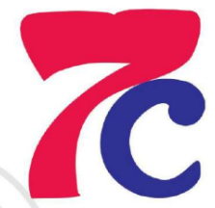
+ Nhận xét, góp ý của em cho sản phẩm của bạn.
Bước 2: HS thực hiện nhiệm vụ học tập
- HS thực hiện nhiệm vụ thảo luận theo nhóm.
- GV quan sát, hỗ trợ, hướng dẫn HS.
Bước 3: Báo cáo kết quả hoạt động và thảo luận
- GV cho từ 5 – 6 HS chia sẻ về sản phẩm, HS khác cùng thảo luận, nhận xét, đánh giá sản phẩm.
Bước 4: Đánh giá kết quả thực hiện nhiệm vụ học tập
- GV nhận xét, đánh giá sản phẩm và phần chia sẻ của HS; thông qua đó, giáo dục HS ý thức trách nhiệm đối với sản phẩm sáng tạo và ý thức nhận diện thương hiệu.
* HOẠT ĐỘNG LUYỆN TẬP CỦA HS KHUYẾT TẬT: tạo ra sản phẩm theo ý thích một cách đơn giản nhất
D. HOẠT ĐỘNG VẬN DỤNG
a. Mục tiêu: HS ứng dụng được kiến thức, sản phẩm của bài học vào cuộc sống.
b. Nội dung: GV giao HS nhiệm vụ nhiệm vụ chia sẻ, ứng dụng.
c. Sản phẩm học tập: Câu trả lời của HS.
d. Tổ chức thực hiện:
Bước 1: GV chuyển giao nhiệm vụ học tập
- GV giao HS nhiệm vụ chia sẻ ứng dụng. GV gợi ý cho HS để tìm ra các ý tưởng ứng dụng logo vào thực tiễn cuộc sống: cho HS phát biểu, trao đổi, nhận xét về các ý tưởng. Ví dụ: sử dụng logo làm khẩu trang riêng, in, dán lên sản phẩm,…
- GV chiều cho HS quan sát vài hình ảnh minh họa về ứng dụng của logo trong SGK-tr.61 và ảnh sưu tầm:
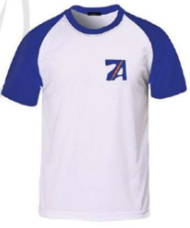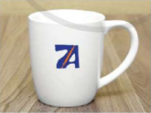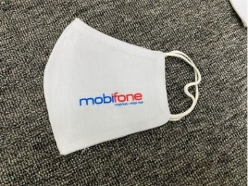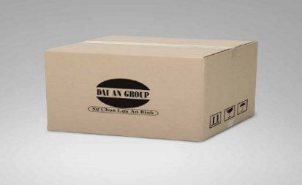
Bước 2: HS thực hiện nhiệm vụ học tập
- HS thực hiện nhiệm vụ.
- GV quan sát, điều hành.
Bước 3: Báo cáo kết quả hoạt động và thảo luận
- GV tổ chức hướng dẫn HS báo cáo, cho từ 1 – 2 HS trình bày, các HS khác bổ sung.
Bước 4: Đánh giá kết quả thực hiện nhiệm vụ học tập
- GV nhận xét, kết luận:
+ HS có thể sử dụng phương pháp đã học về thiết kế logo để tạo ra những sản phẩm khác dùng cho cuộc sống và học tập.
+ Các nhà sản xuất rất cần những ý tưởng thiết kế độc đáo, em cũng có thể trở thành nhà sáng tạo ý tưởng của các hãng sản xuất.
- GV nhắc nhở HS theo nội dung "Em cần nhớ" ở trang 60 SGK:
+ Logo là tín hiệu nhận biết nên rất cần sự đơn giản, dễ nhớ và thông điệp rõ ràng.
+ Logo là thông điệp để thu hút người xem nên rất cần sự độc đáo, bắt mắt.
+ Logo là hình đại diện riêng cho một thương hiệu, một tập thể hoặc cá nhân, vì thể không được sao chép lại các mẫu sẵn có.
- GV đánh giá, nhận xét tiết học; hướng dẫn HS tìm hiểu và chuẩn bị trước vật liệu, dụng cụ cho bài học tiếp theo.
* HƯỚNG DẪN VỀ NHÀ
- Ôn lại kiến thức đã học.
- Đọc và tìm hiểu trước Bài 14: Thiết kế lịch treo tường.

